Trigonométrie

Mathématiques – Terminale

# I. Cercle trigonométrique et équations

|  |  |  |
| --- | --- | --- |
| $$-1≤\cos\left(x\right)≤1$$ | $$-1≤\sin\left(x\right)≤1$$ | $$cos^{2}\left(x\right)+sin²\left(x\right)=1$$ |

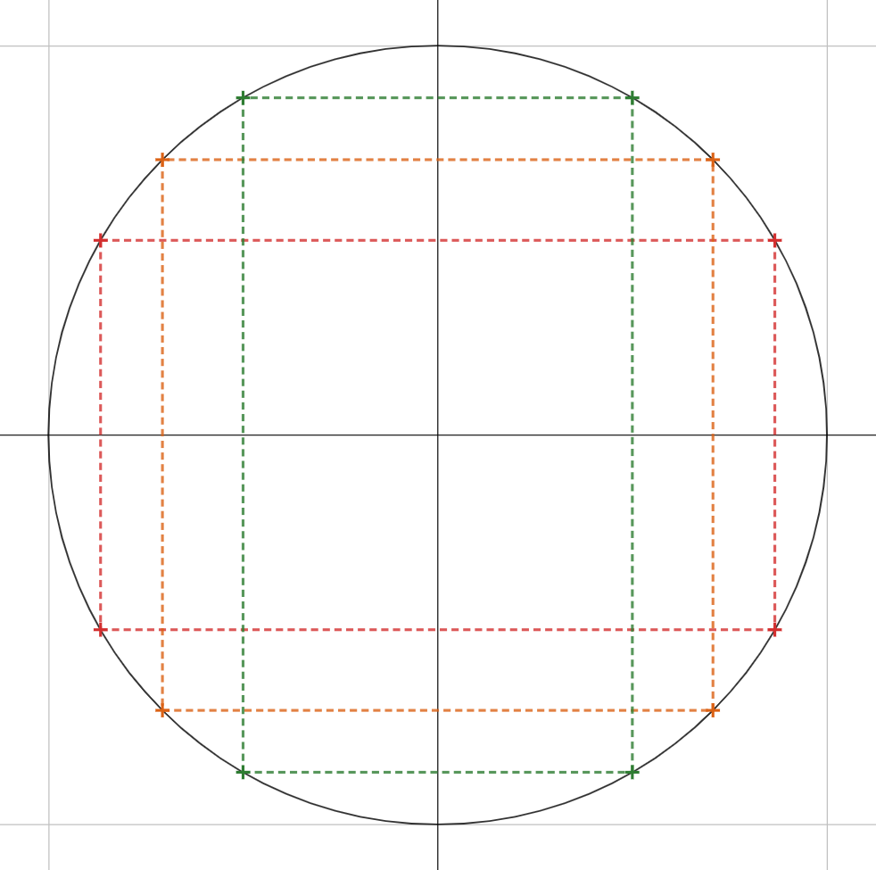

$$\frac{2π}{3}$$

$$\frac{3π}{4}$$

$$\frac{5π}{6}$$

$$\frac{π}{3}$$

$$\frac{π}{4}$$

$$\frac{π}{6}$$

$$\frac{-π}{6}$$

$$\frac{-π}{4}$$

$$\frac{-5π}{6}$$

$$\frac{-3π}{4}$$

$$\frac{-2π}{3}$$

$$\frac{-π}{3}$$

$$π$$

$$-π$$

$$O$$

$$0 2π$$

$$I$$

$$J$$

$$\frac{π}{2}$$

$$\frac{-π}{2}$$

$$\frac{3π}{2}$$

$$\frac{\sqrt{2}}{2}$$

$$-\frac{\sqrt{2}}{2}$$

$$\frac{\sqrt{2}}{2}$$

$$-\frac{\sqrt{2}}{2}$$

$$\frac{1}{2}$$

$$-\frac{1}{2}$$

$$-\frac{\sqrt{3}}{2}$$

$$\frac{\sqrt{3}}{2}$$

$$-\frac{\sqrt{3}}{2}$$

$$\frac{\sqrt{3}}{2}$$

$$-\frac{1}{2}$$

$$\frac{1}{2}$$

$$-\cos\left(x\right)$$

Dérivée

Primitive

$$\cos\left(x\right)$$

$$\sin\left(x\right)$$

$$-\sin\left(x\right)$$

$$\cos\left(x\right)=\cos\left(a\right)⟺x=a+2kπ\text{ ou} x=-a+2kπ, k∈Z$$

$$\sin\left(x\right)=\sin\left(a\right)⟺x=a+2kπ \text{ou} x=π-a+2kπ, k∈Z$$

# II. Angles associés

|  |  |  |  |
| --- | --- | --- | --- |
| $$x$$ $$π$$ | $$x$$ $$π$$ | $$x$$ $$\frac{π}{2}$$ | $$x$$ $$\frac{π}{2}$$ |
| $$\cos\left(π-x\right)=-\cos\left(x\right)$$ | $$\cos\left(π+x\right)=-\cos\left(x\right)$$ | $$\cos\left(\frac{π}{2}-x\right)=\sin\left(x\right)$$ | $$\cos\left(\frac{π}{2}+x\right)=-\sin\left(x\right)$$ |
| $$\sin\left(π-x\right)=\sin\left(x\right)$$ | $$\sin\left(π+x\right)=-\sin\left(x\right)$$ | $$\sin\left(\frac{π}{2}-x\right)=\cos\left(x\right)$$ | $$\sin\left(\frac{π}{2}+x\right)=\cos\left(x\right)$$ |

# III. Propriétés des fonctions sinus et cosinus

* Les fonctions sinus et cosinus sont **continues** et **dérivables** sur $R$
* Les fonctions sont périodiques de **période $2π$**
* La fonction cosinus est paire ($\cos{-x}=\cos{x}$), sa courbe représentative est symétrique par rapport à l’axe des ordonnées  
  La fonction sinus est impaire ($\sin{-x}=-\sin{x}$), sa courbe représentative est symétrique par rapport à l’origine du repère

# IV. Formules d’addition

Pour tous nombres réels a et b,

|  |  |
| --- | --- |
| $$\cos\left(a+b\right)=\cos\left(a\right)\cos\left(b\right)-\sin\left(a\right)\sin\left(b\right)$$ $$\cos\left(a-b\right)=\cos\left(a\right)\cos\left(b\right)+\sin\left(a\right)\sin\left(b\right)$$ | $$\sin\left(a+b\right)=\sin\left(a\right)\cos\left(b\right)+\cos\left(a\right)\sin\left(b\right) \\ \sin\left(a-b\right)=\sin\left(a\right)\cos\left(b\right)-\cos\left(a\right)\sin\left(b\right)$$ |

# V. Formules de duplication

Pour tout nombre réel a,

$$\cos\left(2a\right)=cos^{2}\left(a\right)-sin^{2}\left(a\right) \\ =2cos^{2}\left(a\right)-1 \\ =1-2sin²(a)$$

$$\sin\left(2a\right)=2\sin\left(a\right)\cos\left(a\right)$$

Formules utile pour linéariser une fonction avant de trouver sa primitive :

$$cos^{2}\left(a\right)=\frac{1+\cos\left(2a\right)}{2} \text{et} sin^{2}\left(a\right)=\frac{1-\cos\left(2a\right)}{2}$$